РОССИЙСКАЯ ФЕДЕРАЦИЯ
КАРАЧАЕВО-ЧЕРКЕССКАЯ РЕСПУБЛИКА
МУНИЦИПАЛЬНОЕ КАЗЁННОЕ ОБЩЕОБРАЗОВАТЕЛЬНОЕ УЧРЕЖДЕНИЕ
"СРЕДНЯЯ ОБЩЕОБРАЗОВАТЕЛЬНАЯ ШКОЛА №3 г.УСТЬ-ДЖЕГУТЫ»
УСТЬ-ДЖЕГУТИНСКОГО МУНИЦИПАЛЬНОГО РАЙОНА
369300 РФ, Карачаево-Черкесская Республикаг.Усть-Джегута, ул.Коммунистическая,1
е-mail schkola09.3@yandex.ru тел. (887875) 7-17-99,факс 7-17-99

ПРИКАЗ

08.09.2020г. г.Усть-Джегута №120/1

О порядке проведения школьного этапа всероссийской
олимпиады школьников в 2019-2020 учебном году

На основании приказа от 31.08.2020г. №67 Управления образования администрации Усть-Джегутинского муниципального района, в соответствии с Порядком проведения всероссийской олимпиады школьников, утвержденным приказом Министерства образования и науки Российской Федерации от 18.11.2013года №1252, в 2019/20 учебном году всероссийская олимпиада школьников будет проводиться по 24 общеобразовательным предметам (математика, русский, иностранный язык (английский, немецкий, французский, испанский, китайский, итальянский), информатика и ИКТ, физика, химия, биология, экология, география, астрономия, литература, история, обществознание, экономика, право, искусство (мировая художественная культура), физическая культура, технология, основы безопасности жизнедеятельности), родной язык. В связи с этим начать подготовку к началу первого этапа всероссийской предметной олимпиады школьников.
С учетом Постановления Главного государственного санитарного врача Российской Федерации от 30.06.2020 г. №16 «Об утверждении санитарно-эпидемиологических правил СП 3.1/2.4.3598-20 «Санитарно- эпидемиологические требования к устройству, содержанию и организации работы образовательных организаций и других объектов социальной инфраструктуры для детей и молодежи в условиях распространения новой коронавирусной инфекции (COVID-19)» допускается проведение школьного этапа олимпиады с использованием информационно-коммуникационных технологий.
Заместителю директора по учебной работе Бабучиевой Л.Х.
ПРИКАЗЫВАЮ:
1. Начать подготовку с 20 сентября 2020 года для обеспечения координации работы по организации и проведению школьного этапа олимпиады, обеспечению конфиденциальности и организации информационного сопровождения олимпиады.
2. Утвердить:
- 20 сентября 2020 года состав оргкомитета школьного этапа олимпиады;
- состав комиссий по каждому общеобразовательному предмету;
- требования к организации и проведению школьного этапа олимпиады по каждому общеобразовательному предмету, определяющие принципы составления олимпиадных заданий и формирования комплектов олимпиадных заданий, описание необходимого материально-технического обеспечения для выполнения олимпиадных заданий, перечень справочных материалов, средств связи и электронно-вычислительной техники, разрешенных к использованию во время проведения олимпиады. Критерии и методики оценивания выполненных олимпиадных заданий, процедуру регистрации участников олимпиады, показ олимпиадных работ.
3. Результаты школьного этапа олимпиады по каждому общеобразовательному предмету (рейтинг победителей и призеров школьного этапа олимпиады) в срок не позднее двух календарных дней после проведения олимпиады по каждому общеобразовательному предмету.
4. Обеспечить хранение олимпиадных заданий по каждому общеобразовательному предмету.
5. Бабучиевой Л.Х. опубликовать результаты школьного этапа олимпиады по каждому общеобразовательному предмету (рейтинг победителей и призеров школьного этапа олимпиады) на официальном сайте школы.
6. На информационных стендах в вестибюле школы разместить расписание, состав комиссии, рейтинговую таблицу школьного этапа всеросской олимпады школьников.
7. Обеспечить сбор и хранение заявлений родителей (законных представителей) обучающихся, заявивших о своем участии в олимпиаде, об ознакомлении с Порядком и согласии на публикацию олимпиадных работ своих несовершеннолетних детей, в том числе в информационно - телекоммуникационной сети «Интернет» и ведомостей проведенного инструктажа с участниками школьного этапа олимпиады (п. 39 Порядка).
8. Школьный этап олимпиады провести по заданиям, разработанным методическим кабинетом управления образования.
9. Контроль исполнения настоящего приказа оставляю за собой.

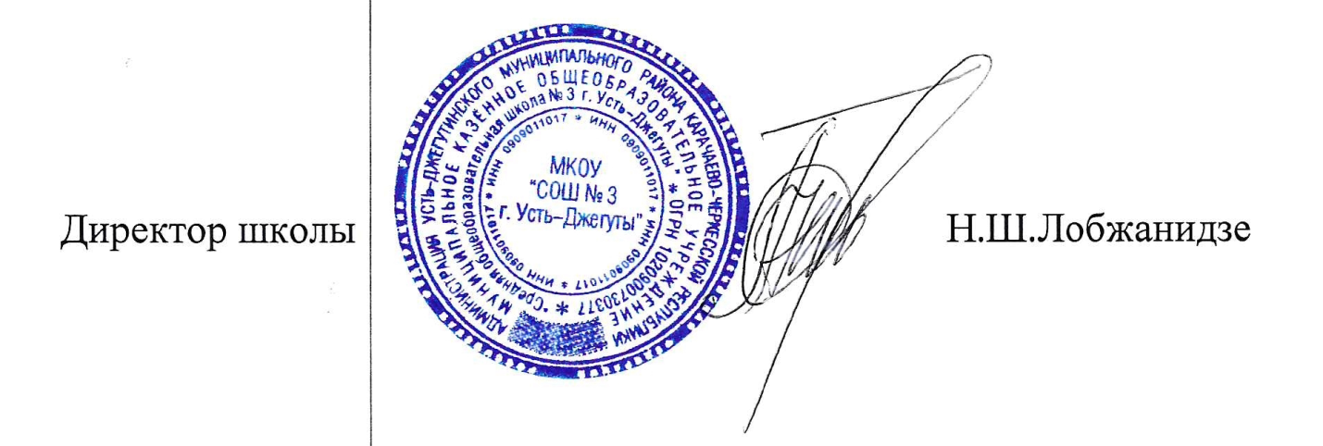

Ознакомлена: Бабучиева Л.Х.

Приложение №1 к приказу
№120/1 от 08.09.2020г.
СОСТАВ ОРГКОМИТЕТА

по проведению школьного этапа
Всероссийской олмипиады школьников
в 2020-2021 учебном году
в МКОУ «СОШ №3 г.Усть-Джегуты»

№ | Оргкомитет | ФИО | Статус в школе
1 | Председатель | Лобжанидзе Н.Ш. | Директор
2 | Зам.председателя | Батчаева Л.М. | Зам. директора по УР
3 | Член комитета | Бабучиева Л.Х. | Зам. директора по УР
4 | Член комитета | Байрамукова Х.З. | Учитель
5 | Член комитета | Суюнбаева А.С. | учитель
6 | Член комитета | Катчиева З.А. | Учитель
7 | Член комитета | Биджиев А.И. | учитель
8 | Член комитета | Чомаева М.Р. | Учитель
9 | Член комитета | Данаев М.Т. | учитель
10 | Член комитета | Павлова Г.В. | Учитель
11 | Член комитета | Уртенова Ф.Ю. | Учитель
12 | Член комитета | Тебуева С.И. | учитель

Приложение №2 к приказу
№120/1 от 08.09.2020г.
Экспертные комиссии
школьного этапа Всероссийской олимпиады школьников
в 2020-2021 учебном году
в «СОШ №3 г.Усть-Джегуты»

 | Предмет | ФИО учителя
1 | Русский язык и литература | Суюнбаева А.А.
 |  | Каракетова Л.А-С.
 |  | Тебуева С.И.
2 | Английский язык | Байрамукова Ф.А.
 |  | Салпагарова А.У.
3 | Родной язык и литература | Катчиева З.А.
 |  | Коркмазова З.Н.
4 | Математика | Текеева А.А.
 |  | Биджиев А.И.
5 | Информатика | Боташова Х.Я.  Биджиев А.И.
6 | Физика | Боташева Ф.Ю.
 |  | Биджиев А.И.
7 | Химия | Салпагарова З.У.
 |  | Чомаева М.Р.
8 | География | Бабучиева Л.Х.
 |  | Чомаева М.Р.
9 | Биология | Бабучиева Л.Х.
 |  | Чомаева М.Р.
10 | История, обществознание | Уртенова Ф.Ю.
 |  | Кубанова Ф.В.
11 | Технология | Павлова Г.В.
 |  | Бабучиева Л.Х.
12 | Физическая культура, ОБЖ | Данаев М.Т.
 |  | Айдаруков М.К.
 |  | Суюнбаев М.Х.

Приложение №3 к приказу
№120/1 от 08.09.2020г.
РОССИЙСКАЯ ФЕДЕРАЦИЯ
КАРАЧАЕВО-ЧЕРКЕССКАЯ РЕСПУБЛИКА
МУНИЦИПАЛЬНОЕ КАЗЁННОЕ ОБЩЕОБРАЗОВАТЕЛЬНОЕ УЧРЕЖДЕНИЕ
"СРЕДНЯЯ ОБЩЕОБРАЗОВАТЕЛЬНАЯ ШКОЛА №3 г.УСТЬ-ДЖЕГУТЫ»
УСТЬ-ДЖЕГУТИНСКОГО МУНИЦИПАЛЬНОГО РАЙОНА

Расписание
школьного этапа Всероссийской олимпиады школьников
«СОШ №3 г.Усть-Джегуты».
№/п | Дата | Предмет | ФИО отвественного учителя
1. | 09 октября | Астрономия  Физика | Биджиев А.И.  Текеева А.А.  Боташева Ф.Ю.
2. | 12 октября | Биология | Бабучиева Л.Х.  Чомаева М.Р.
3. | 13 октября | Математика  Информатика | Биджиев А.И.  Боташова Х.Я.  Текеева А.А.
4. | 14 октября | ОБЖ | Суюнбаев М.Х.  Павлова Г.В.
5. | 15 октября | Русский язык  История | Тебуева С.И.  Уртенова Л.Б.  Уртенова Ф.Ю.  Кубанова Ф.В.
6. | 16 октября | Обществознание  Литература | Тебуева С.И.  Уртенова Л.Б.  Уртенова Ф.Ю.  Кубанова Ф.В.
7. | 19 октября | Химия | Салпагарова З.У.  Чомаева М.Р.
8. | 20 октября | Физическая культура  Технология | Павлова Г.В.  Айдаруков М.К.
9. | 21 октября | Английский язык  Родной язык | Байрамукова Ф.А.  Салпагарова А.У.  Катчиева З.А.  Коркмазова З.Н.

